NOTE CHUYÊN ĐỀ TỐT NGHIỆP

BỘ DỮ LIỆU

<https://www.kaggle.com/datasets/archit9406/customer-transaction-dataset?resource=download>

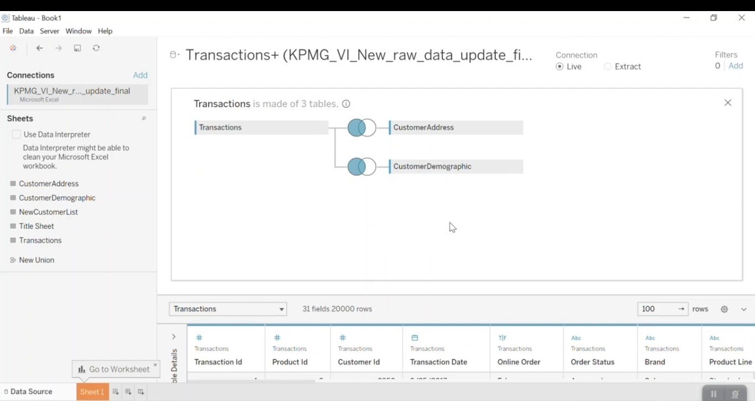Tạo phép join giữa các bảng

Biểu đồ tròn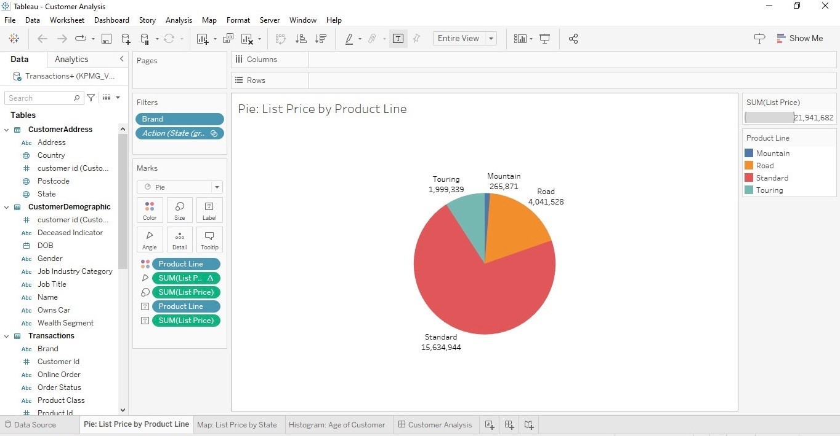

Biểu đồ map chart:

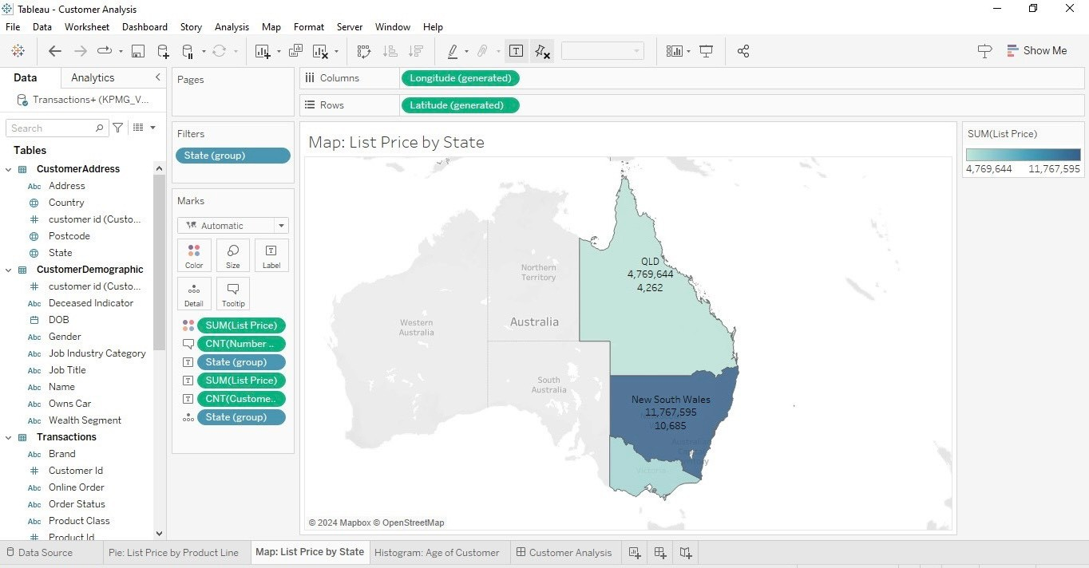

Tính lượng khách hàng có lượt mua hàng cao của biểu đồ map chart

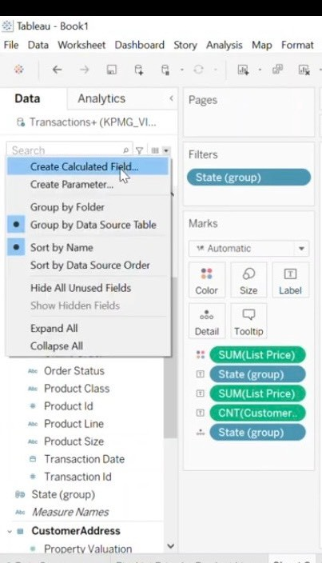Bước 1: Bước 2 nhập công thức tính:

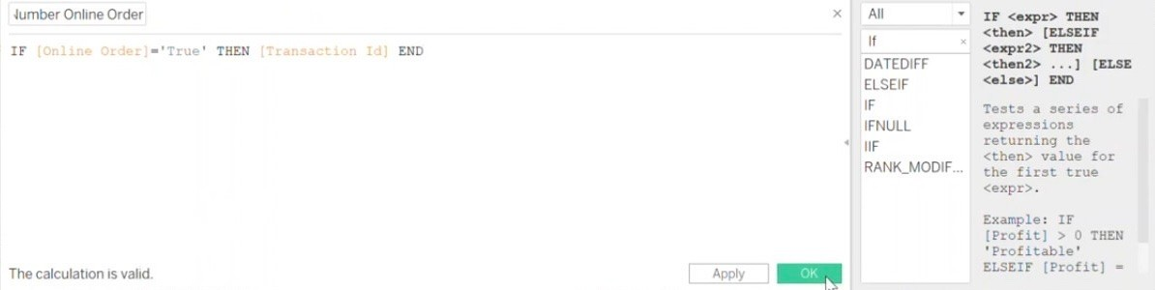

Tổng hợp cách làm biều đồ histogram

Phân khúc nhóm tuổi: vd: 10-20, 20-30,….

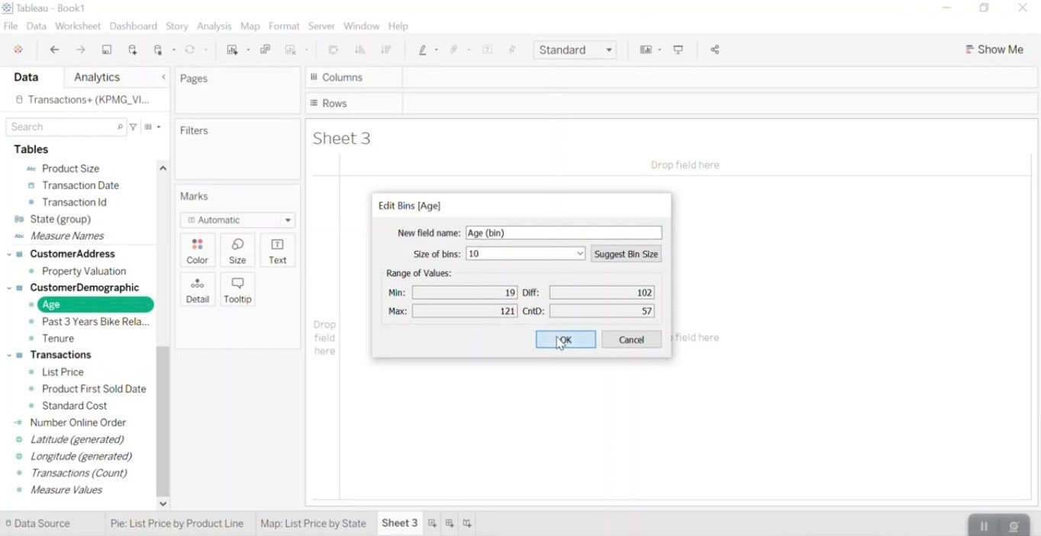

Độ tuổi tăng liên tục

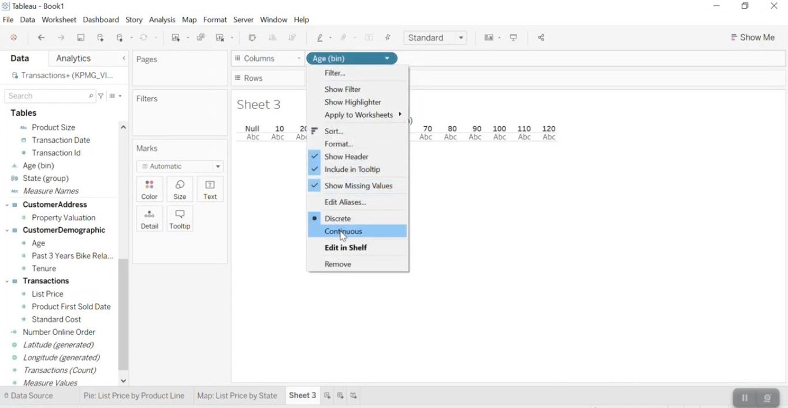

Biểu đồ histogram:

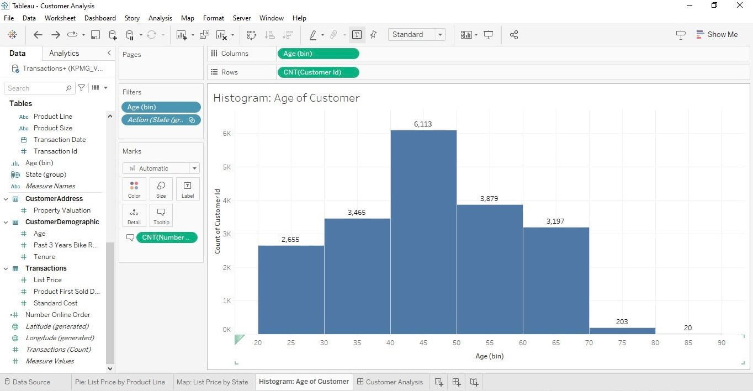

Dashbord:

